Лабораторная работа № 15

Знакомство с синтаксисом Python. Установка рабочей среды

Цель работы – развернуть и подготовить рабочую среду, ознакомиться с интерактивным режимом работы среды, ознакомиться со встроенной средой разработки IDLE. Изучить особенности синтаксиса и структуры данных Python.

Задание:
- Установить Python с официального сайта https://www.python.org/. При установке рекомендуется включить параметр «Add Python to PATH».
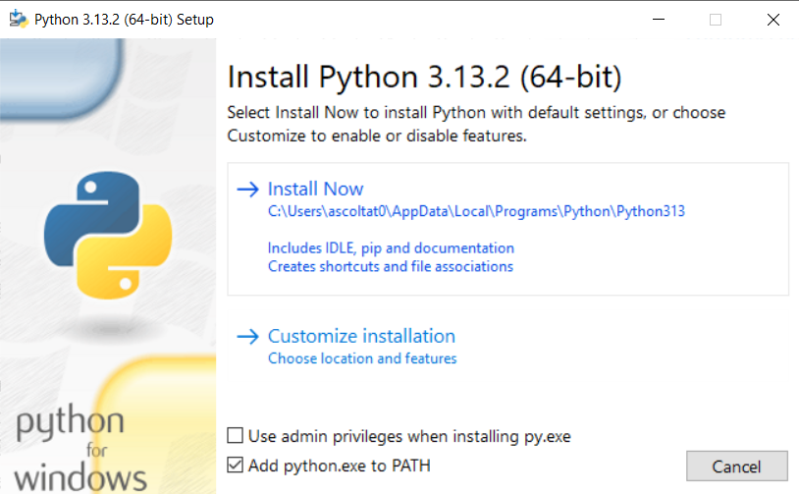
- Запустить среду разработки IDLE (устанавливается по умолчанию вместе с Python). В интерактивном режиме произвести простые вычисления и преобразования строки.
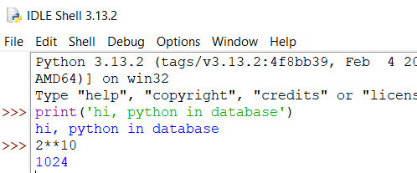
- С помощью любого онлайн-самоучителя ознакомиться с синтаксисом Python. В IDLE создать новый файл (File → New File) с демонстрацией работы со структурами данных Python (списки, кортежи, словари).

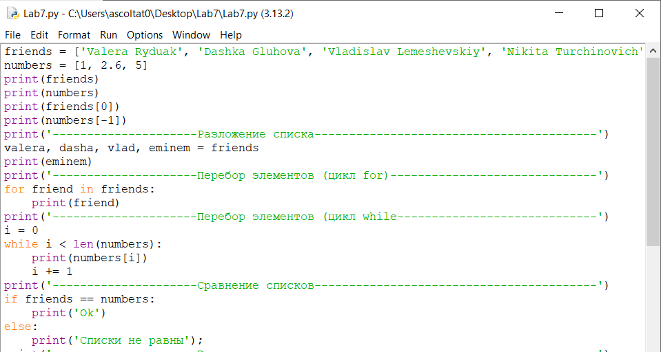
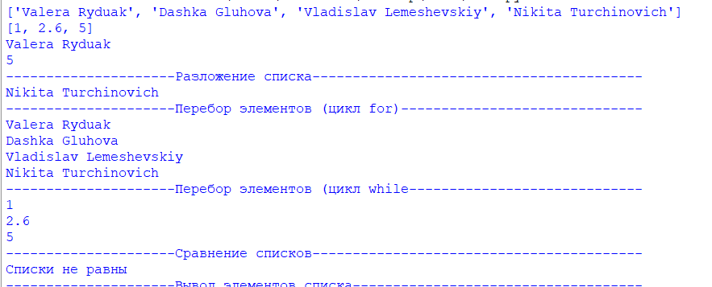
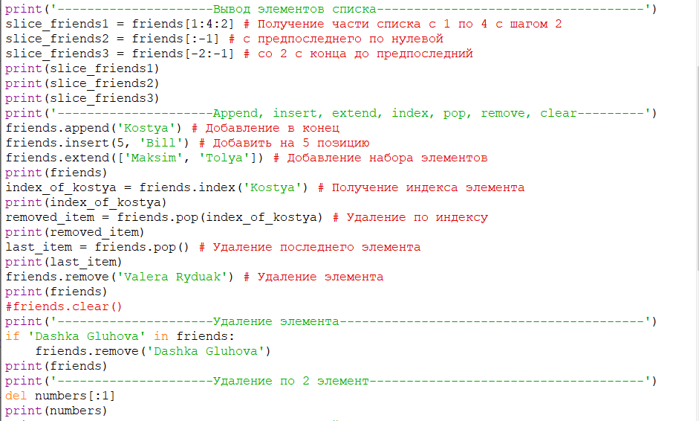
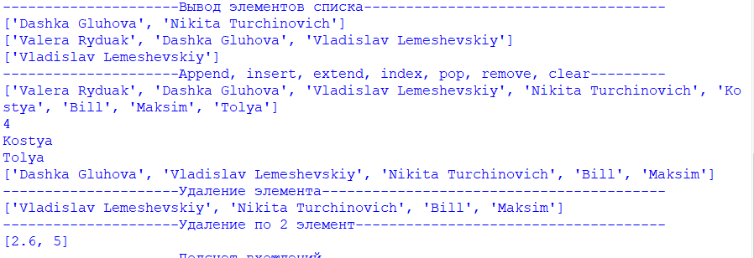
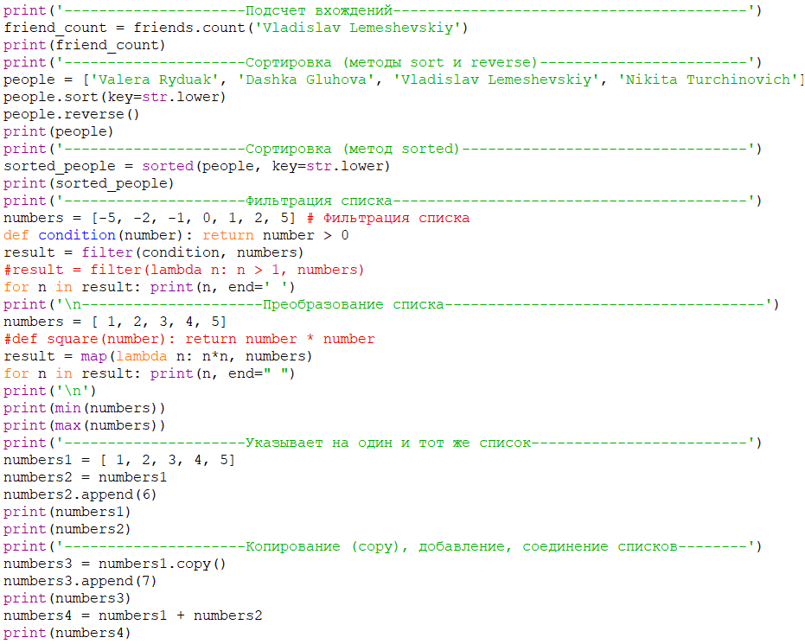
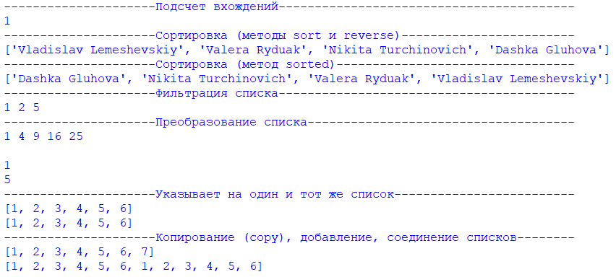
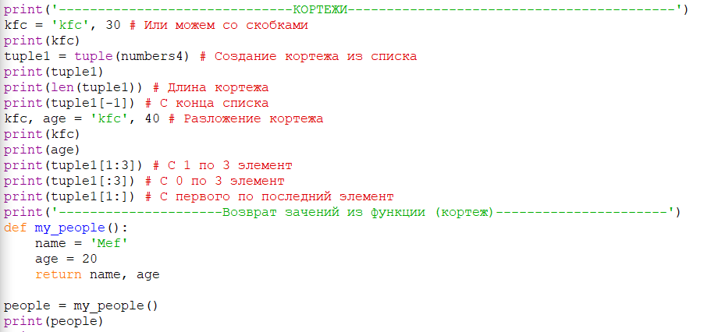
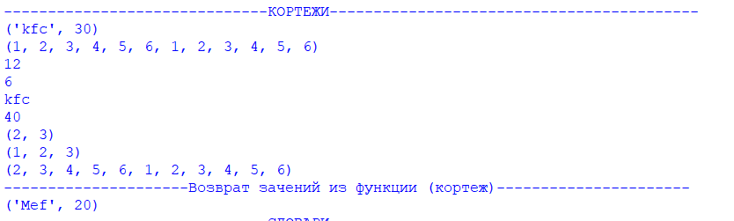
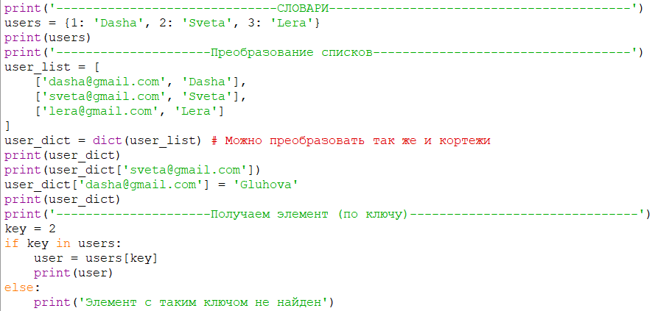
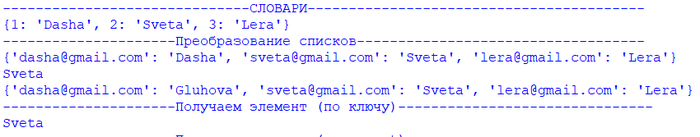
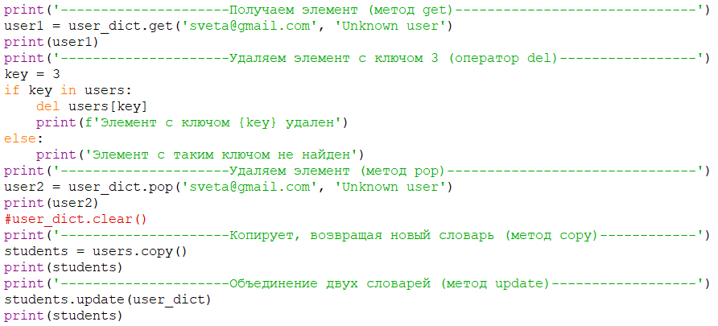
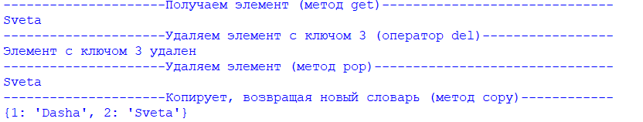
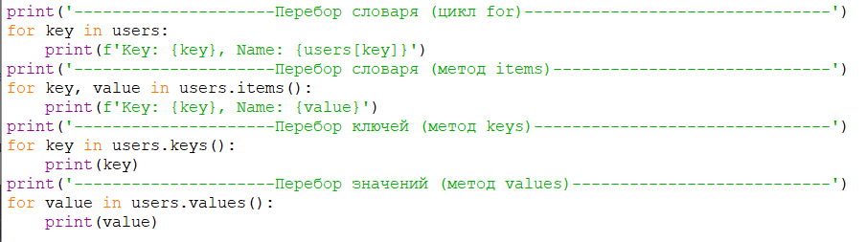
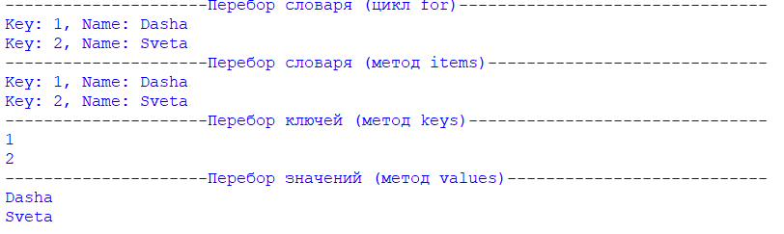

- К следующему занятию установить среду разработки PyCharm Community Edition или Jupyter Notebook.
